بسم الله الرحمن الرحيم

دولة فلسطين State of Palestine
Ministry Of Education & H.E. وزارة التربية والتعليم العالي
Directorate of Education – Qalqilia مديرية التربية والتعليم – قلقيلية
Abed Allah Ben Abass Boys School مدرسة عبد الله بن عباس الخاصة للبنين
Qalqilia – Tel. 09-2946152 09-2946152قلقيلية – هاتف
الاسم : .......................... الرياضيات امتحان نصف الفصل _الصف السادس
ــــــــــــــــــــــــــــــــــــــــــــــــــــــــــــــــــــــــــــــــــــــــــــــــــــــــــــــــــــــــــــــــــــــــــــــــــــــــــــــــــــــــــــــــــــــــــــــــــــــــــــــــــــــ
السؤال الأول : ضع دائرة حول رمز الاجابة الصحيحة فيما يأتي :

1 ) أي من الأعداد التالية لا يمثل مربعا كاملا ؟

أ ) 8 ب ) 9 ج ) 25 د ) 16
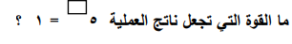
2 )

أ ) 1 ب ) صفر ج ) 10 د ) 2
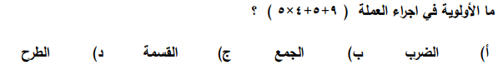
3 )

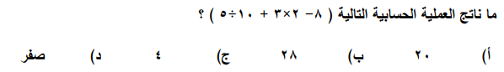
4 )

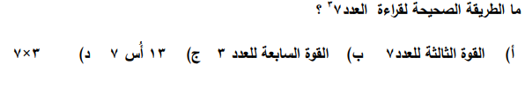
5 )

السؤال الثاني : أكمل الفراغ بما هو مناسب :

أ ) من خصائص متوازي الأضلاع ................................................ و .................................................

ب ) متوازي اضلاع زواياه قوائم واضلاعه متساوية هو ...........................................

ج ) شبه المنحرف هو .................................................................................................................

د ) في شبه المنحرف متساوي الساقين تكون زاويتا القاعده ..................... و القطران ...............................

هـ ) الارتفاع في المثلث هو ..........................................................................................................

السؤال الثالث : أ ) أكتب العدد التالي بالصوره الأسية :
2 × 2× 2 ×2 × 5 × 5
................................

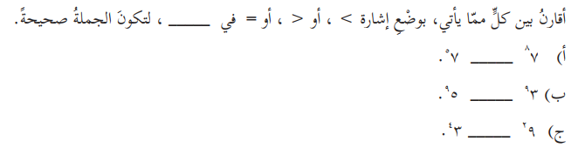
ب )

السؤال الرابع : أجد ما يلي :
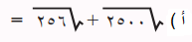

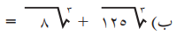

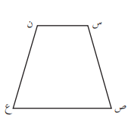

السؤال الخامس : أ ) س,ص,ع,ن شبه منحرف متساوي الساقين

فاذا كان طول س ص = 4 سم ,فان طول ن ع = ......................
وكانت قياس الزاوية س = 110 , فان قياس الزاوية ن = ....................
وكان طول القطر س ع = 7 سم , فان طول القطر ن ص = ..........................

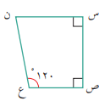
ب ) جد قياس الزاوية ن في الشكل التالي :

السؤال السادس : أرسم الارتفاع في الاشكال التالية ثم جد طوله :
